课时作业14 实验与探究
时间：45分钟 满分：100分
一、选择题(每小题5分，共60分)
1．(2011·天津十六校联考)观察植物细胞的质壁分离与复原、叶绿体中色素的提取和分离、温度对酶活性的影响、DNA的粗提取与鉴定，这四个实验的共同点是( )
A．实验材料都要保持生物活性
B．实验设计中都需有对照
C．实验过程中均要加热
D．实验结果都有颜色变化
解析：叶绿体中色素的提取和分离、DNA的粗提取与鉴定实验，细胞已经被破碎，实验材料不需要保持生物活性。叶绿体中色素的提取和分离实验不需要设置对照实验，也不需要加热。植物细胞的质壁分离与复原也不需要加热。
答案：D
2．(2011·安徽安庆二模)下列有关生物科学研究方法的表述中，错误的是( )
A．假说—演绎法中，演绎推理的结论不一定正确
B．类比推理得出的结论，不一定具有逻辑上的必然性
C．模型方法就是指借助具体的实物，对认识的对象进行形象化描述
D．同位素标记法通过追踪同位素标记的化合物，来研究化学反应的详细过程
解析：假说—演绎法中，因为假说不一定正确，由此进行的演绎推理而得出的结论也不一定正确。类比并没有科学上的严谨性，故由此推理得出的结论，不一定具有逻辑上的必然性。同位素标记法可通过追踪同位素标记的化合物，来研究化学反应的详细过程。模型包括物理模型、概念模型和数学模型等，C项仅仅是指物理模型中的实物模型。
答案：C
3．(2011·福建漳州二检)下列有关实验方法的叙述，正确的是( )
A．用绿光作光源来探究光照强度对光合作用强度的影响
B．用过氧化氢作实验材料来探究温度对过氧化氢酶活性的影响
C．利用血球计数板统计培养液中的酵母菌数量
D．用排除了微生物的土壤作对照组来探究土壤微生物的分解作用
解析：在探究光照强度对光合作用强度的影响中，不能用绿光作光源来进行实验，因为植物对绿光吸收较少；用过氧化氢作实验材料来探究温度对过氧化氢酶活性的影响是不合适的，因为过氧化氢在常温下就可以分解；探究土壤微生物的分解作用实验中，实验组加土壤浸出液，对照组加蒸馏水。
答案：C
4．(2011·广东肇庆一模)(双选)下列是有关实验的操作方法或结果，错误的是( )
A．甘蔗中含有大量的糖，可用作还原糖鉴定实验的替代材料
B．低温和秋水仙素都是通过抑制纺锤体的形成导致染色体数目的变化
C．记名计算法适于调查个体较大、种群数量有限的动物类群
D．蝗虫减数分裂期短，观察一个精母细胞就可见减数分裂的连续变化
解析：甘蔗中含有的糖主要是非还原糖，不能用于还原糖鉴定。观察的蝗虫减数分裂装片是死细胞，已不能分裂。
答案：AD
5．(2011·浙江嘉兴二模)下列调查活动或实验中，计算所得数值与实际数值相比，可能偏小的是( )
A．标志重捕法调查褐家鼠种群密度时标志物脱落
B．调查某遗传病的发病率时以患者家系为调查对象
C．样方法调查蒲公英种群密度时，在分布较稀疏的地区取样
D．用血球计数板计数酵母菌数量时，统计方格内和在相邻两边上的菌体
解析：标志重捕法调查褐家鼠种群密度时标志物脱落，会使计算所得数值偏大；调查某遗传病的发病率时以患者家系为调查对象，计算得出的发病率偏高；用血球计数板计数酵母菌数量时，统计方格内和在相邻两边上的菌体，计算所得数值与实际数值相比，差别不大；样方法调查蒲公英种群密度时，在分布较稀疏的地区取样，计算所得数值与实际数值相比可能偏小。
答案：C
6．(2011·山东烟台一模)下列生物学研究所选择的技术(方法)正确的是( )
A．制作小生态瓶时，应定时向瓶内通气，保证生物的有氧呼吸
B．用样方法研究鼠等动物的种群密度时，应随机取样
C．选取群体中发病率较低的单基因遗传病来调查遗传病的发病率
D．通过建立不同体积的琼脂块模型来探究细胞大小与物质运输的关系
解析：制作小生态瓶时，瓶子是密封的，植物光合作用产生的氧气能保证生物的有氧呼吸。研究鼠等动物的种群密度时要用标志重捕法。调查遗传病的发病率最好选取群体中发病率较高的单基因遗传病。
答案：D
7．(2011·北京海淀模拟)以下关于实验材料选择原因的叙述，错误的是( )
A．孟德尔选择豌豆做杂交实验是因为豌豆为闭花受粉的作物，易获得纯种
B．选择蛋清或豆浆作蛋白质鉴定是因其富含蛋白质而且不干扰显色反应
C．选择根尖分生区作为观察细胞有丝分裂的材料是因为该区细胞容易染色
D．选择紫色洋葱表皮作为观察植物细胞质壁分离是因为紫色液泡便于观察
解析：选择根尖分生区作为观察细胞有丝分裂的材料是因为该区细胞能分裂。
答案：C
8．(2011·江苏苏北四市联考一)下列关于低温诱导染色体加倍实验的叙述，错误的是( )
A．实验原理是低温抑制纺锤体的形成，使子染色体不能移向两极
B．解离后的洋葱根尖应漂洗后才能进行染色
C．龙胆紫溶液可以使细胞中的染色体着色
D．显微镜下可以看到大多数处在分裂期细胞中的染色体数目发生改变
解析：染色体变异具有低频性，显微镜下可以看到大多数处在分裂期细胞中的染色体数目未发生改变，发生改变的是少数细胞。
答案：D
9．(2011·安徽江南十校联考)科学方法是生物学学习与研究的精髓之一，下列有关叙述错误的是( )
A．模型是人们为了某种特定目的而对认识对象所作的一种简化的概括性的描述，如DNA双螺旋结构模型，种群“J”型增长的数学模型
B．差速离心法分离细胞器是利用在高速离心条件下的不同离心速度所产生的不同离心力，将各种细胞器分离开来
C．摩尔根及其同事运用假说—演绎法，合理地解释了果蝇红白眼性状的遗传现象，并用实验证明基因在染色体上
D．采用样方法和标志重捕法可分别调查植物的种群密度和土壤动物的丰富度
解析：样方法和标志重捕法可分别调查植物的种群密度和动物的种群密度。土壤动物的丰富度用取样器取样调查。
答案：D
10．(2011·上海交大附中模拟)下列各项中，关于实验药剂、作用和实验结果的叙述，正确的是( )
 | A | B | C | D
实验药剂 | 无水乙醇 | 斐林试剂 | 二苯胺 | 生长素
作用 | 促使叶绿体中四种色素分离 | 鉴定蔗糖 | 鉴定DNA分子 | 诱导染色体数目加倍
实验结果 | 滤纸条上颜色顺序自上而下依次是橙黄色、黄色、蓝绿色、黄绿色 | 常温下混合后出现砖红色沉淀 | 水浴煮沸加热时，DNA遇二苯胺变成蓝色 | 形成多倍体无子果实
解析：在叶绿素的提取和分离实验中，丙酮可以作为层析液，促使叶绿体中四种色素分离，纸层析后滤纸条上颜色顺序自上而下依次是橙黄色、黄色、蓝绿色、黄绿色；斐林试剂可以鉴定还原糖，蔗糖没有还原性，所以不适合作为实验材料；秋水仙素可以诱导染色体数目加倍，结果形成多倍体无子果实。
答案：C
11．(2011·武汉一模)下面对高中生物有关实验的叙述，正确的是( )
A．将小麦发芽的种子研磨液置于试管中，加入斐林试剂，试管内立即呈现砖红色沉淀，说明发芽的小麦种子中含有还原糖
B．用显微镜观察小麦根尖成熟区表皮细胞，可观察到有丝分裂的图象，从而判断出每个细胞中有42条染色体
C．经碱性染料染色的洋葱表皮细胞，镜检时可看到每条染色体被染成深色
D．显微镜下观察根尖的有丝分裂，在细胞呈正方形的区域易找到分裂期的细胞
解析：用斐林试剂检测还原糖需水浴加热。小麦根尖成熟区表皮细胞高度分化，不能分裂。染色体只有细胞分裂时才能观察到。洋葱表皮细胞高度分化，不能分裂。
答案：D
12．(2011·河北沧州调研)下列与实验有关的叙述中，错误的是( )
A．进行蛋白质鉴定实验时，向2 mL蛋白质溶液中加入适量的CuSO₄溶液后，摇匀，再注入4滴NaOH溶液，摇匀，溶液呈紫色
B．叶绿体色素提取和分离实验中，得到的色素带上面两条颜色清晰，下面两条颜色却非常淡，可能的原因是选取的叶片中叶绿素含量少
C．用葡萄糖试纸进行模拟尿糖的检测实验中，判断“尿糖”含量高低的方法是把检测结果与标准比色卡对比
D．在含有DNA的氯化钠溶液中加入二苯胺试剂，沸水浴加热、冷却，溶液呈蓝色
解析：双缩脲试剂的用法是先加入质量浓度为0.1 g·mL^{－1}的NaOH溶液1 mL，摇匀，再加入质量浓度为0.01 g·mL^{－1}的CuSO₄溶液4滴，摇匀。
答案：A
二、简答题(共40分)
13．(12分)(2011·西安名校联考)以下是与高中生物实验有关的内容。
(1)请将下列实验名称与试剂的对应关系用连线表示，每项只准选择一次。
实验名称 | 试剂
蛋白质的鉴定实验  观察线粒体  质壁分离及复原实验  叶绿体中色素的提取和分离  观察植物细胞的有丝分裂 | 健那绿染液  质量浓度为0.3 g·mL^{－1}的蔗糖溶液  双缩脲试剂  醋酸洋红染液  无水乙醇
(2)做“叶绿体中色素的提取和分离”实验时，画滤液细线要注意的事项是________；用大豆组织样液做蛋白质的鉴定实验时，没有出现紫色而出现蓝色的原因是________________________。
(3)做“观察植物细胞的有丝分裂”实验时，所看到的细胞主要处于________期；某同学绘制了细胞分裂期的三个时期模式图，请你在绘图区画出细胞分裂期中所缺时期的模式图。
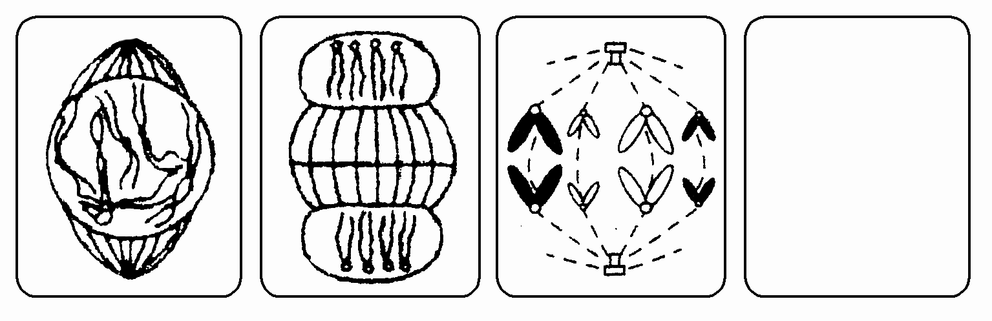
解析：本实验主要考查教材实验的记忆内容，属于基本实验，依据教材内容回答。
答案：(1)
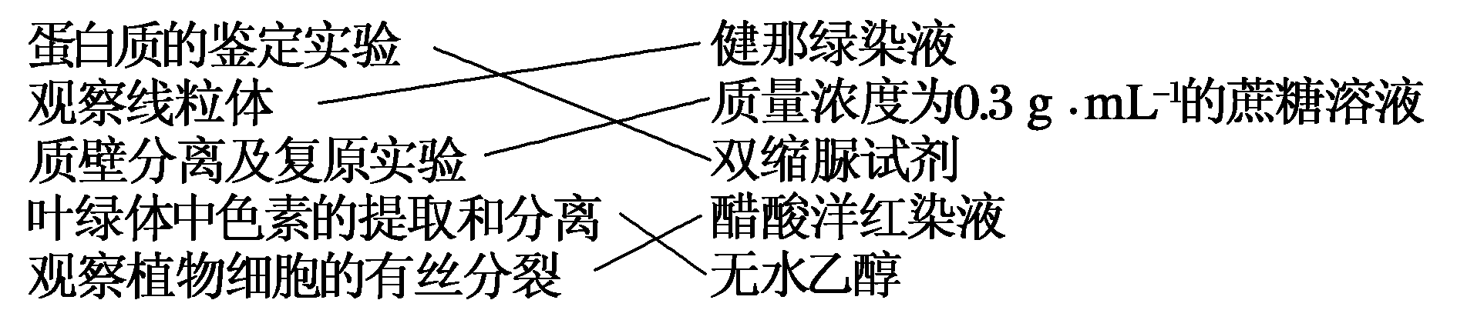
(2)滤液细线均匀且细而直，滤液干后重复2～3次 使用双缩脲试剂时，B液加入的太多，形成了蓝色的氢氧化铜，掩盖了紫色反应
(3)间
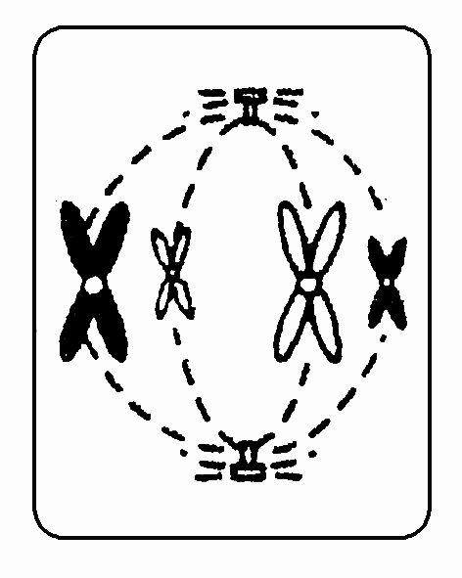
14．(14分)(2011·江西重点中学协作体联考二)请回答下列生物实验的有关问题。
(1)将人的口腔上皮细胞用健那绿染液染色后，可以在高倍显微镜下观察到线粒体呈________色，而细胞质基质接近________色。
(2)某小组同学通过模拟实验探究膜的透性时，尝试用玻璃纸制成人工膜袋，内装一定浓度的淀粉溶液，置于盛有碘液的烧杯中，观察膜袋内外两侧的颜色变化，预期有________种可能的实验结果，如要使实验结果出现得更快，可通过________的方法实现。
(3)在“酵母菌种群数量变化”的探究活动中，某小组同学使用无菌马铃薯培养液培养酵母菌，第三天抽样用显微镜观察，发现血球计数板的小方格内酵母菌过多，难以数清。为正常进行酵母菌的计数，应当采取的措施是________。
(4)土壤中小动物类群丰富度的统计方法通常有________和目测估计法两种，目测估计法是按预先确定的________来估计单位面积上个体数量的多少。
解析：(1)将人的口腔上皮细胞用健那绿染液染色后，在高倍显微镜下观察到线粒体呈蓝绿色，而细胞质基质接近无色。
(2)通过模拟实验探究膜的透性时，用玻璃纸制成人工膜袋，内装一定浓度的淀粉溶液，置于盛有碘液的烧杯中，观察膜袋内外两侧的颜色变化，预期袋内变蓝、袋外变蓝、袋内袋外都变蓝、袋内袋外都不变蓝，有4种可能的实验结果，如要使实验结果出现得更快，可适当提高温度，加速渗透作用。
(3)酵母菌过多，应将培养液稀释后计数。
(4)土壤中小动物类群丰富度的统计方法通常有记名计算法和目测估计法两种，目测估计法是按预先确定的多度等级来估计单位面积上个体数量的多少。
答案：(1)蓝绿 无
(2)4 适当提高温度
(3)将样液稀释后再计数
(4)记名计算法 多度等级
15．(14分)(2011·江苏百校联考一)微生态活性制剂是近几年迅速发展起来的新型绿色添加剂，能改善虾体肠道微生态环境，促进虾体生长。有人通过实验对芽孢杆菌制剂对凡钠对虾生长和消化酶活动的影响进行了研究，请利用所给材料和用具完成以下实验并回答相关问题。
实验材料和用具：体重接近的健康凡纳对虾200只，颗粒饲料，混有质量分数为0.5%、1.0%、3.0%和5.0%芽孢杆菌制剂的颗粒饲料，70 cm×70 cm×100 cm的水池若干(流水养殖，培养时间为一个月)，电子天平。
(1)课题名称：_________________________________________。
(2)实验步骤：
①将凡纳对虾随机分为________组，称取每只虾的重量后分别置于70 cm×70 cm×100 cm水池中流水养殖；
②对照组每天饲喂适量的不添加芽孢杆菌制剂的颗粒饲料，实验组每天相同时间饲喂________颗粒饲料。
③在相同且适宜条件下培养一个月后，________，记录并求出平均值。
(3)研究人员利用一定的方法对上述实验中凡纳对虾肠道内三种消化酶活性进行测定，结果如下图所示：
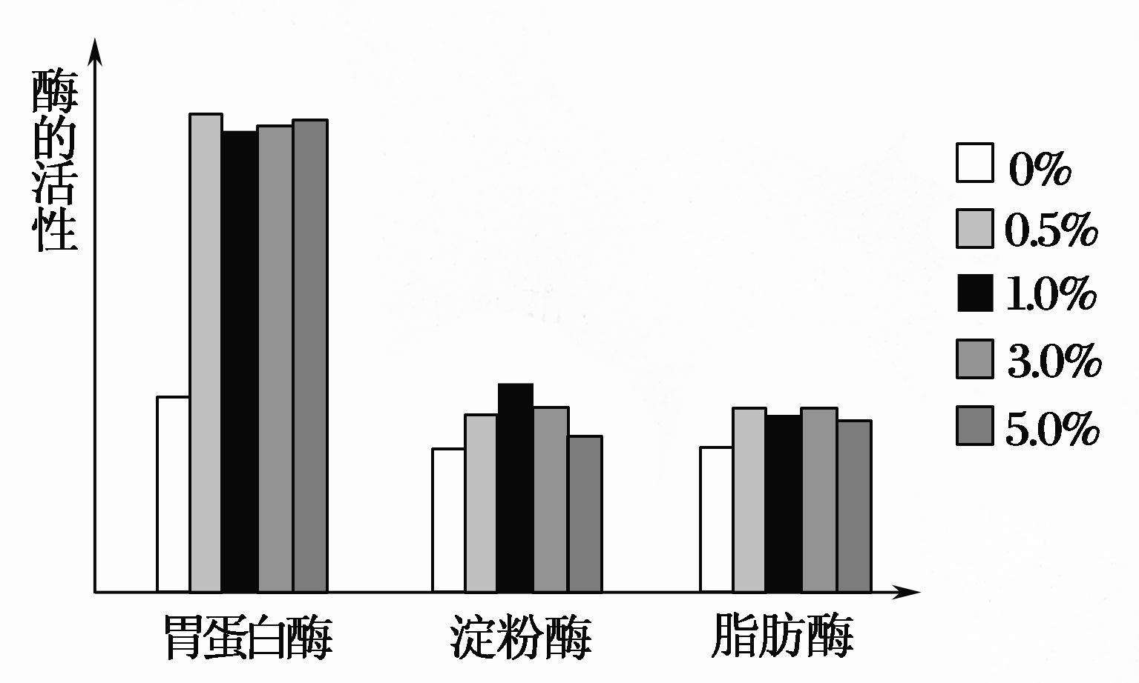
从上图可以得出的结论是：①________；②________。对胃蛋白酶来说，________浓度的芽孢杆菌制剂最有利于凡纳对虾生长和降低生产成本。
解析：(1)题干中已说明是研究芽孢杆菌制剂对凡纳对虾生长和消化酶活动的影响。
(2)实验材料提供了4种浓度的芽孢杆菌制剂，再加对照组，共5组。称取每只虾的重量后分别置于虾池，因此，最后的
测量指标是不同虾池每只虾的重量。
(3)从实验柱形图看出，芽孢杆菌制剂处理后，胃蛋白酶、淀粉酶、脂肪酶活性都要高于对照组，胃蛋白酶提高更明显。芽孢杆菌制剂浓度不同，对胃蛋白酶的效果却相似，因此最小浓度更经济。
答案：(1)探究芽孢杆菌制剂对凡纳对虾生长和消化酶活性的影响
(2)①5 ②分别添加等量混有质量分数为0.5%、1.0%、3.0%和5.0%芽孢杆菌制剂的 ③用电子天平称取不同虾池中每只凡纳对虾的重量
(3)①芽孢杆菌可以提高消化酶活性 ②芽孢杆菌可以明显提高胃蛋白酶活性(实验组与对照组胃蛋白酶活性提高差异显著，或淀粉酶和脂肪酶各实验组之间差异不明显) 质量分数为0.5%

